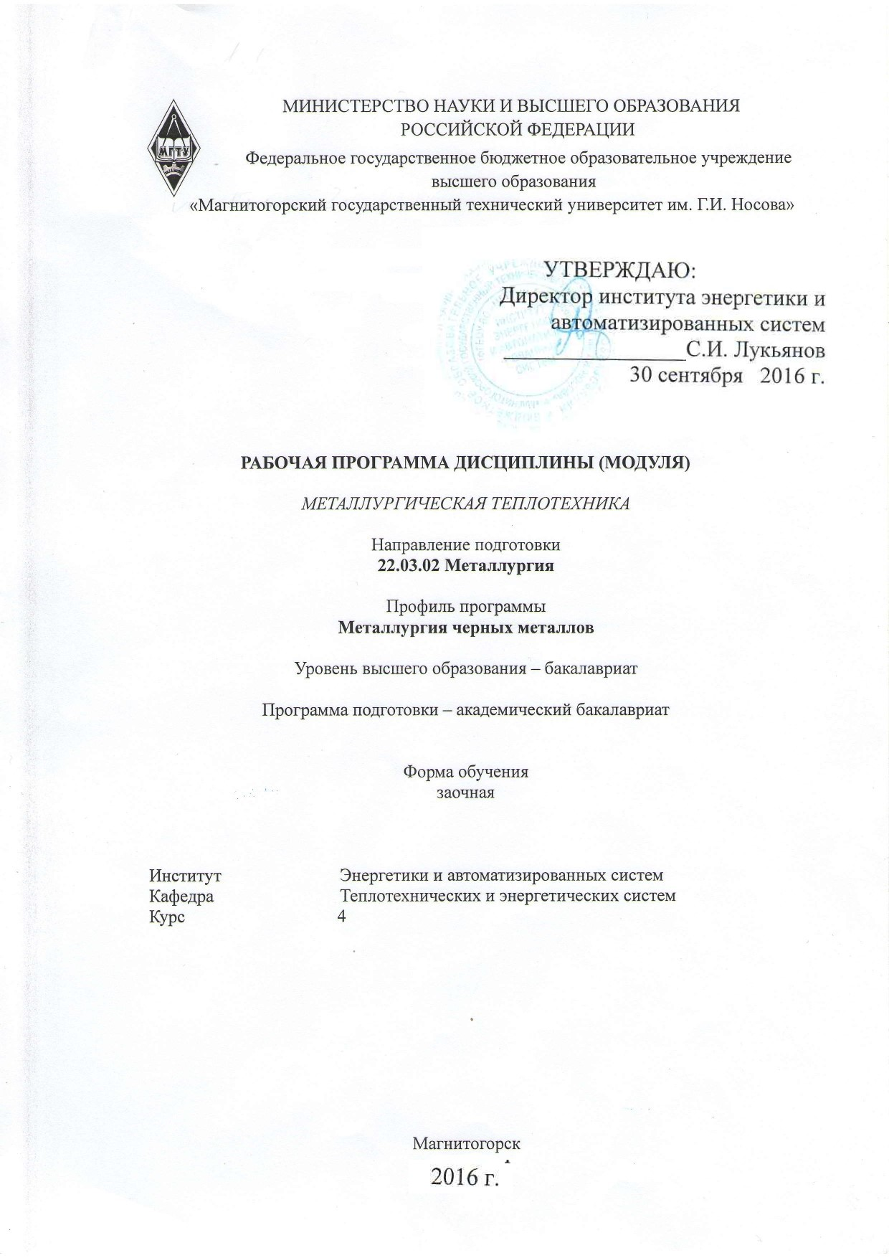

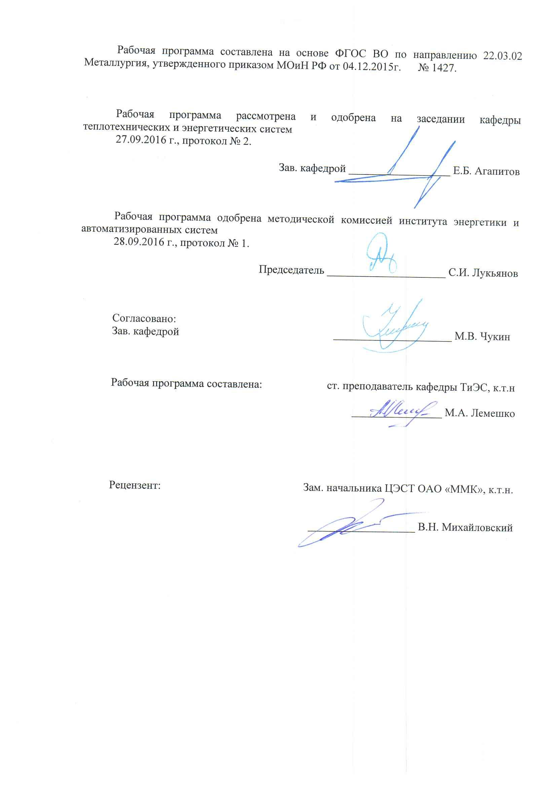

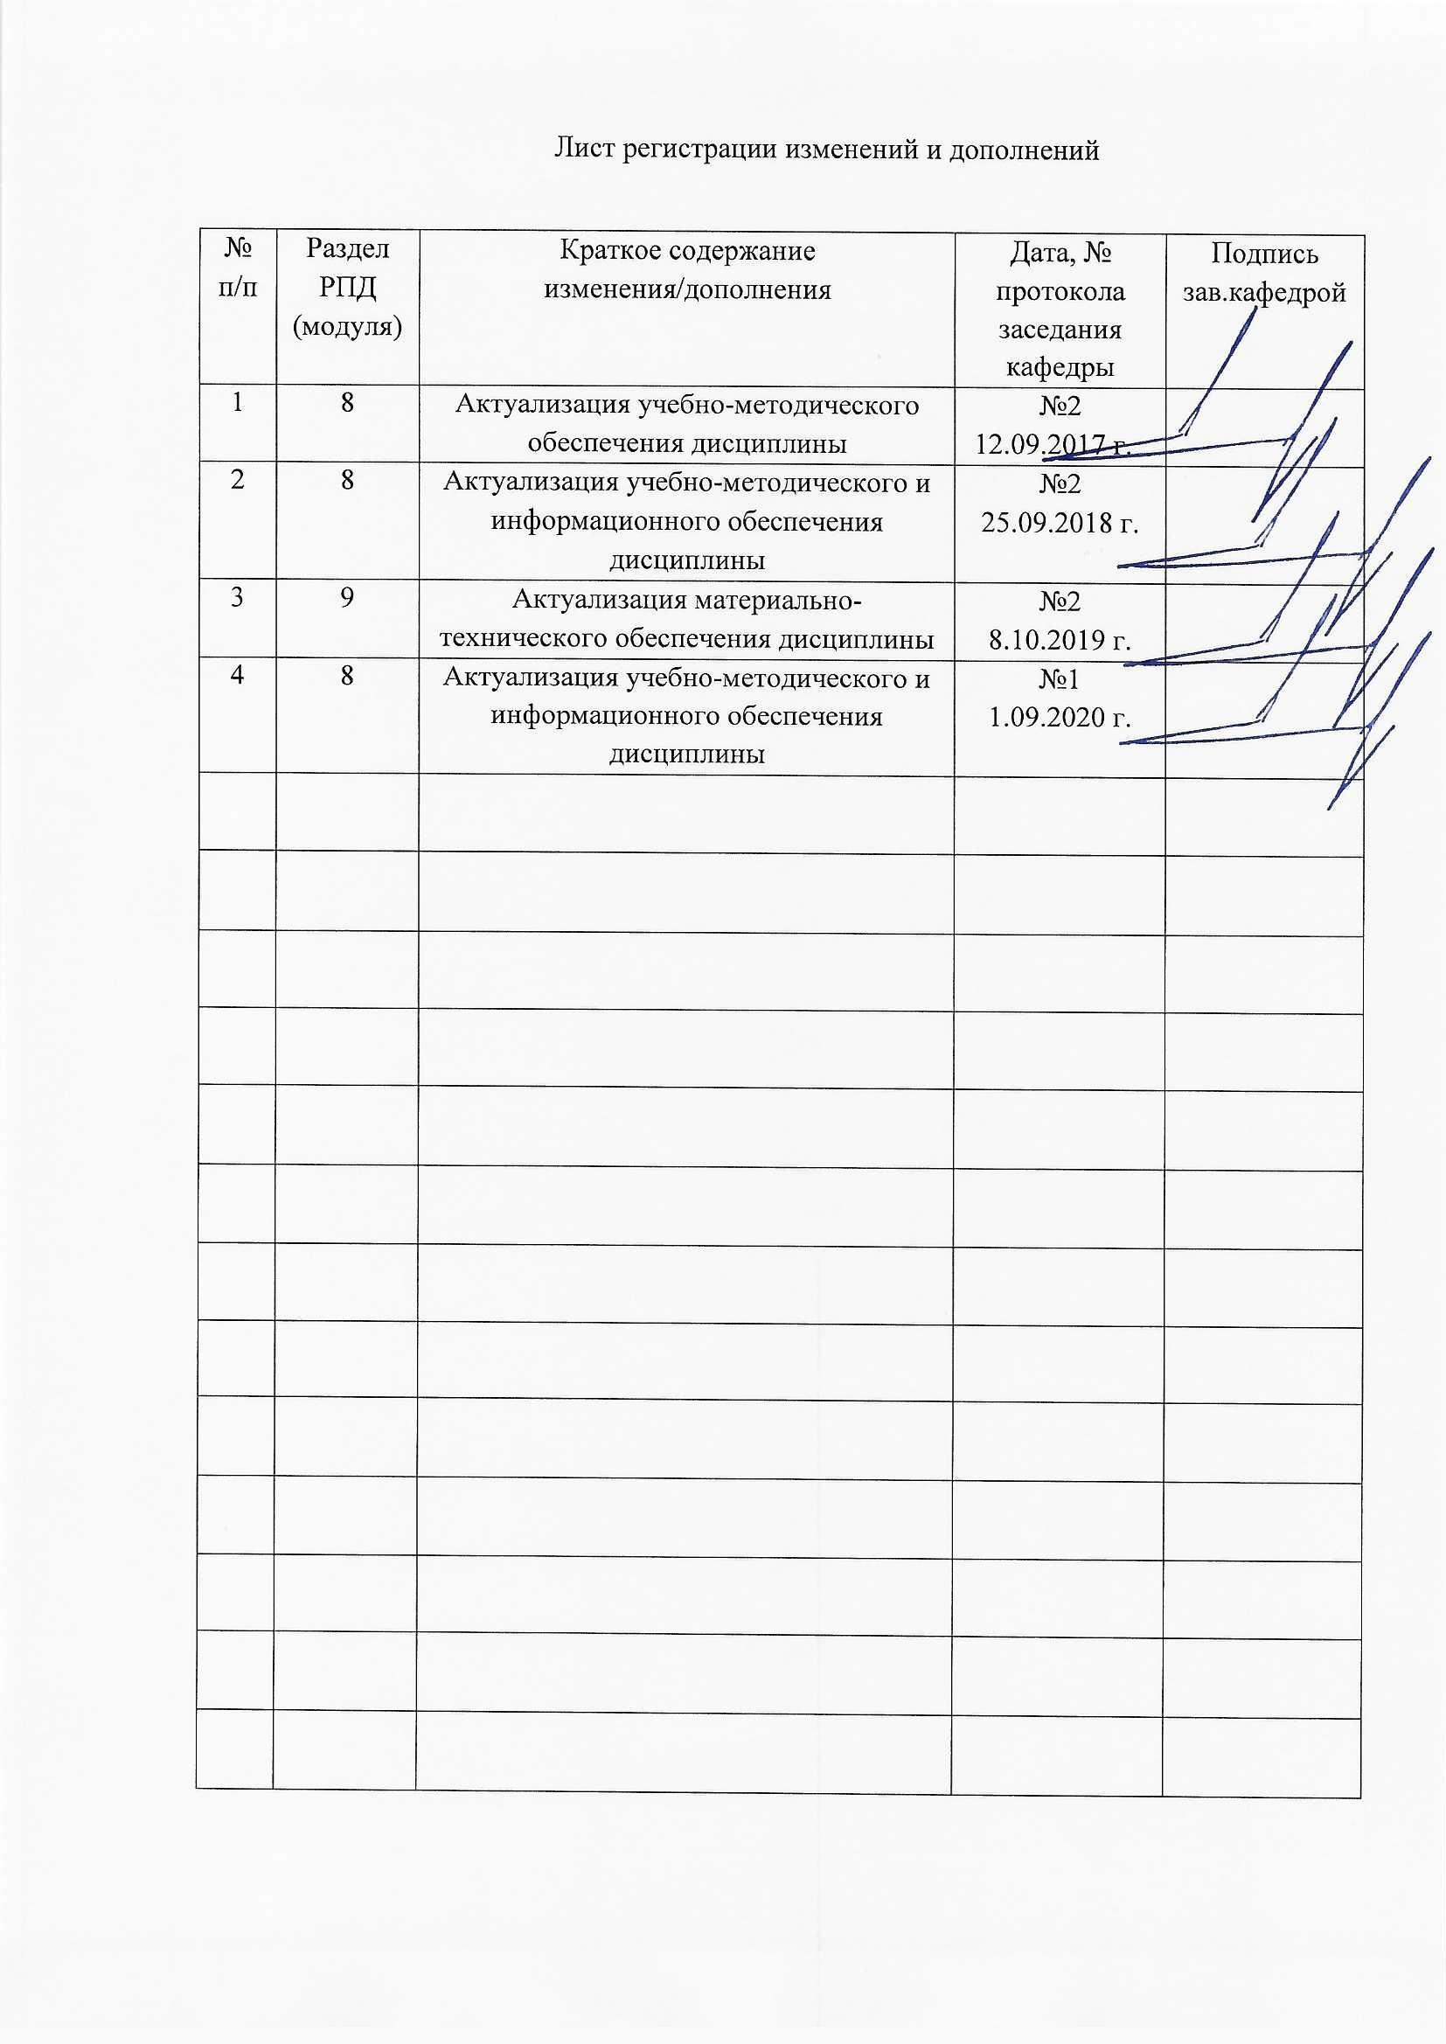

1 Цели освоения дисциплины (модуля)
Целью освоения дисциплины «Металлургическая теплотехника» является:
- развитие у студентов устойчивых навыков применения фундаментальных законов теплообмена и механики газов, совpеменной теоpии гоpения и pационального сжигания топлива;
- формирование у студентов умения чтения схем, чертежей констpукций и элементов высокотемпеpатуpных металлуpгических печей и устpойств;
- изучение свойств и требований предъявляемых к матеpиалам, пpименяемым пpи сооpужении печей;
- формирование у студентов на основе рациональной технологии нагрева металла, умений тепловых расчетов;
- пpиобpетение навыков тепловых pасчетов печей, гоpелок, фоpсунок и гоpения газообpазного, жидкого и твеpдого топлива.

2 Место дисциплины в структуре ООП бакалавриата

Дисциплина Б1.Б.18 «Металлургическая теплотехника» входит в базовую часть блока 1 образовательной программы по направлению подготовки 22.03.02 – «Металлургия», для профиля подготовки «Металлургия черных металлов».
Для изучения дисциплины необходимы знания (умения, владения), сформированные в результате изучения:
- Б1.Б.9 Математика
- Б1.Б.10 Физика
- Б1.Б.11 Химия
- Б1.Б.17 Теплофизика.
Знания, полученные студентами при изучении курса «Металлургическая теплотехника» необходимы для последующего освоения дисциплин: Б1.В.ДВ.09.02 Конструкции и проектирование сталеплавильных цехов, а также при выполнении научно-исследовательской и выпускной квалификационной работы.

3 Компетенции обучающегося, формируемые в результате освоения
дисциплины и планируемые результаты обучения

В результате освоения дисциплины (модуля) «Металлургическая теплотехника» обучающийся должен обладать следующими компетенциями:

Структурный элемент компетенции | Планируемые результаты обучения
ОПК-4 готовностью сочетать теорию и практику для решения инженерных задач
Знать | - основные определения и понятия базовых знаний в области естественнонаучных дисциплин;  - фундаментальные основы естественнонаучных дисциплин, основные методы решения типовых задач по известным алгоритмам и правилам;  - основные закономерности процессов массопереноса применительно к технологическим процессам, агрегатам и оборудованию переработки (обогащения) минерального сырья, производства обработки черных и цветных металлов.
Уметь | - объяснять типичные модели задач в области металлургической теплотехники;  - обсуждать способы эффективного решения проблем, возникающих в ходе профессиональной деятельности;  - распознавать эффективное решение от неэффективного, при решении задач сложного теплообмена в рабочем пространстве печи.
Владеть | - практическими навыками использования элементов проектирования  - навыками и методиками обобщения результатов проектирования  - способами совершенствования профессиональных знаний и умений проектирования путем использования возможностей информационной среды.

4. Структура и содержание дисциплины (модуля) «Металлургическая теплотехника»

Общая трудоемкость дисциплины составляет 5 зачетных единиц - 180 акад. часов, в том числе:
– контактная работа – 28,8 акад. часов:
- аудиторная работа – 26 акад. часов;
- внеаудиторная работа – 2,8 акад. часа;
– самостоятельная работа  147,3 акад. часов;
– подготовка к зачету – 3,9 акад. часа.
Раздел/ тема  дисциплины | Курс | Аудиторная  контактная работа  (в акад. часах) |  |  | Самостоятельная работа  (в акад. часах) | Вид самостоятельной  работы | Форма текущего контроля успеваемости и  промежуточной аттестации | Код и структурный  элемент  компетенции
Раздел/ тема  дисциплины | Курс | лекции | лаборат.  занятия | практич.  занятия
1 Раздел. Металлургические печи, теплогенерация в печах, основы теории горения. | 4
1.1 Введение. Назначение тепловых процессов и агрегатов. Общая схема металлургической печи. | 4 | 1 |  |  | 15 | Проработка лекционного материала (Пункт 6, тема 1.1) | Наличие конспектов лекций | ОПК-4-зув
1.2. Теплогенерация в печах. Виды энергии, используемой в печах | 4 | 1 |  | 1/1И | 15 | Проработка лекционного материала; подготовка отчета к лабораторной работе; решение задач (Пункт 6, тема 1.2) | Наличие конспектов лекций; сдача отчета по лабораторной работе; сдача практических задач | ОПК-4-зув
1.3. Основы теории горения, устройства для сжигания топлива, утилизация теплоты продуктов сгорания | 4 | 1 | 2 | 2/1И | 15 | Проработка лекционного материала; подготовка отчета к лабораторной работе; решение задач (Пункт 6, тема 1.3) | Наличие конспектов лекций; сдача отчета по лабораторной работе; сдача практических задач | ОПК-4-зув
Итого по разделу 1 | 4 | 3 | 2 | 3/2И | 45
2 Раздел. Внешний и внутренний теплообмен | 4
2.1. Внешний и внутренний теплообмен в рабочем пространстве печей | 4 | 0,5 |  |  | 15 | Проработка лекционного материала; подготовка отчета к лабораторной работе; решение задач (Пункт 6, тема 2.1) | Наличие конспектов лекций; сдача отчета по лабораторной работе; сдача практических задач | ОПК-4-зув
2.2. Движение жидкости и газов в технологических агрегатах черной и цветной металлургии | 4 | 0,5 | 2/1И | 1 | 15 | Проработка лекционного материала; подготовка отчета к лабораторной работе; решение задач (Пункт 6, тема 2.2) | Наличие конспектов лекций; сдача отчета по лабораторной работе; сдача практических задач | ОПК-4-зув
Итого по разделу 2 | 4 | 1 | 2/1И | 1 | 30
3 Раздел. Основные типы промышленных печей | 4
3.1. Материалы, используемые в конструкциях высокотемпературных агрегатов | 4 | 1 | 2/1И | 1 | 18 | Проработка лекционного материала; решение задач (Пункт 6, тема 3.1) | Наличие конспектов лекций; сдача практических задач | ОПК-4-зув
3.2. Основы технологии нагрева металла, выбор рациональных температурных и тепловых режимов | 4 | 1 |  | 1 | 18 | Проработка лекционного материала; подготовка отчета к лабораторной работе; решение задач (Пункт 6, тема 3.2) | Наличие конспектов лекций; сдача отчета по лабораторной работе; сдача практических задач | ОПК-4-зув
3.3. Теплообменные аппараты и их сравнительная оценка | 4 | 1 | 2 | 1/1И | 18 | Проработка лекционного материала (Пункт 6, тема 3.3) | Наличие конспектов лекций | ОПК-4-зув
3.4. Основные типы промышленных печей и важнейшие характеристики их тепловой работы | 4 | 1 |  | 1/1И | 18,3 | Проработка лекционного материала (Пункт 6, тема 3.4) | Наличие конспектов лекций | ОПК-4-зув
Итого по разделу 3 | 4 | 4 | 4/1И | 4/2И | 72,3
Итого по дисциплине | 4 | 8 | 8/2И | 10/4И | 147,3 |  | Промежуточная аттестация (зачет, курсовой проект)

5 Образовательные и информационные технологии

Для решения предусмотренных видов учебной работы при изучении дисциплины «Металлургическая теплотехника» в качестве образовательных технологий используются как традиционные, так и модульно-компетентностные технологии.
Целями образовательных и информационных технологий являются:
- активизирование мышления обучающихся;
- формирование интереса к изучаемому материалу;
- развитие интеллекта и творческих способностей обучающихся.
Лекционный материал закрепляется на лабораторных работах, где применяется совместная деятельность студентов в группе, направленная на решение общей задачи путем сложения результатов индивидуальной работы членов группы.
Для развития и совершенствования коммуникативных способностей студентов организуются практические занятия в виде дискуссий, анализа реальных проблемных ситуаций и междисциплинарных связей из различных областей в контексте решаемой задачи.
Передача необходимых теоретических знаний и формирование представлений по курсу происходит с применением мультимедийного оборудования. На занятиях внедряются такие информационные технологии, как использование электронных изданий (чтение лекций с использованием слайд-презентаций, электронного курса лекций, графических объектов, видео- и аудиоматериалов (через Интернет).
Самостоятельная работа стимулирует студентов к самостоятельной проработке тем в процессе написания рефератов, подготовки к дискуссиям, к контрольным работам и тестированию.
Этапы познавательной деятельности студентов предполагают последовательно постановку интересующей их проблемы, выдвижение гипотез при ее решении, выражение решения гипотезы научным языком, а также реализация продукта в виде публичного выступления, доклада или презентации.
Корректировки образовательного процесса проходят с использованием обратной связи между преподавателем и обучающимися на консультациях, а также при текущем и промежуточном контроле.

6 Учебно-методическое обеспечение самостоятельной работы обучающихся

Внеаудиторная самостоятельная работа студентов осуществляется в виде чтения и проработки конспектов, литературы и электронных образовательных ресурсов с необходимыми консультациями преподавателя.
Целью текущего контроля знаний обучающихся является проверка ритмичности работы студентов, оценка усвоения теоретического, практического материала и приобретенных знаний, умений и владений. Текущий контроль обеспечивается:
- опросом студентов на лекциях и практических занятиях;
- допуском к выполнению лабораторных заданий и защитой результатов их выполнения (минимальный уровень знаний оценивается по контрольным вопросам);
- выполнением контрольного тестирования по теоретическому материалу.
Итоговый контроль – зачет.

Тесты для самопроверки

 | Текст вопроса | Варианты ответов | Отметка о выборе  эталона | Рейтинг  сложности  вопросов  (1-легкий,  2-средний,  3-сложный)
1 | К общей характеристике топлива относятся: | классификация по происхождению и агрегатному состоянию | Эталон | 2
1 | К общей характеристике топлива относятся: | химический состав | Эталон | 2
1 | К общей характеристике топлива относятся: | теплота сгорания | Эталон | 2
1 | К общей характеристике топлива относятся: | коэффициент расхода воздуха при сжигании |  | 2
1 | К общей характеристике топлива относятся: | количество необходимого для горения воздуха и выход продуктов сгорания |  | 2
2 | Важнейшие химические элементы топлива органического происхождения: | углерод и кислород |  | 1
2 |  | углерод и водород | Эталон | 1
2 |  | кислород и водород |  | 1
2 |  | углерод и азот |  | 1
3 | В состав негорючей минеральной части топлива - золы входят | Al₂O₃ | Эталон | 1
3 | В состав негорючей минеральной части топлива - золы входят | SiO₂ | Эталон | 1
3 | В состав негорючей минеральной части топлива - золы входят | CaO | Эталон | 1
3 | В состав негорючей минеральной части топлива - золы входят | CO₂ |  | 1
3 | В состав негорючей минеральной части топлива - золы входят | SO₂ |  | 1
3 | В состав негорючей минеральной части топлива - золы входят | N₂ |  | 1
4 | Какая сера, содержащаяся в топливе, не участвует в горении? | органическая |  | 2
4 | Какая сера, содержащаяся в топливе, не участвует в горении? | колчеданная |  | 2
4 | Какая сера, содержащаяся в топливе, не участвует в горении? | сульфатная | Эталон | 2
4 | Какая сера, содержащаяся в топливе, не участвует в горении? | органическая и колчеданная |  | 2
5 | Химический анализ топлива по элементному составу применяют | для твердого топлива | Эталон | 3
5 | Химический анализ топлива по элементному составу применяют | для жидкого топлива | Эталон | 3
5 | Химический анализ топлива по элементному составу применяют | для газообразного топлива искусственного происхождения |  | 3
5 | Химический анализ топлива по элементному составу применяют | для газообразного топлива естественного происхождения |  | 3
5 | Химический анализ топлива по элементному составу применяют | для смеси газообразных топлив |  | 3
6 | Какая часть влаги, содержащейся в топливе, теряется при сушке? | гигроскопическая |  | 2
6 |  | внешняя, удерживаемая механически | Эталон | 2
6 |  | химически связанная |  | 2
6 |  | гигроскопическая и химически связанная |  | 2
7 | Какая теплота сгорания топлива соответствует действительному количеству теплоты, выделяемой при сгорании в печах и топках? | высшая теплота сгорания |  | 2
7 |  | низшая теплота сгорания | Эталон | 2
7 |  | при сжигании с недостатком воздуха |  | 2
7 |  | при обогащении дутья кислородом |  | 2
7 |  | при сжигании с избытком воздуха |  | 2
8 | В каком виде твердого топлива содержание углерода в составе органической массы может достигать 80-96%? | древесина |  | 2
8 |  | торф |  | 2
8 |  | бурые угли |  | 2
8 |  | каменные угли | Эталон | 2
8 |  | горючие сланцы |  | 2
9 | Какому газообразному топливу с теплотой сгорания 3,5-4,0 МДж/м${}^{3}$ соответствует примерный состав: 9-14% СО${}_{2}$; 25-30% СО; 57-58% N${}_{2}$; остальное - СН${}_{4}$и Н${}_{2}$. | доменный (колошниковый) газ | Эталон | 2
9 |  | коксовый газ |  | 2
9 |  | коксодоменная смесь |  | 2
9 |  | природный газ |  | 2
9 |  | смесь доменного и природного газов |  | 2
9 |  | смесь коксового и природного газов |  | 2
10 | Теплота сгорания условного топлива: | 7000 кДж/кг |  | 2
10 | Теплота сгорания условного топлива: | 29,3 МДж/кг | Эталон | 2
10 | Теплота сгорания условного топлива: | 29,3 ккал/кг |  | 2
10 | Теплота сгорания условного топлива: | 35,5 МДж/кг |  | 2
11 | Интервал значений «пирометрического коэффициента» для ориентировочного определения действительной температуры в печах и топках: | 0,55-0,65 |  | 3
11 |  | 0,65-0,85 | Эталон | 3
11 |  | 0,85-0,95 |  | 3
11 |  | 0,95-1,05 |  | 3
11 |  | 0,35-0,45 |  | 3
11 |  | 0,45-0,55 |  | 3
12 | Наибольшее количество теплоты, которое печь может нормально (без недожога топлива в рабочем пространстве) усвоить, называется: | тепловой нагрузкой печи |  | 3
12 |  | тепловой мощностью печи | Эталон | 3
12 |  | тепловым режимом печи |  | 3
12 |  | коэффициентом использования тепла |  | 3
12 |  | коэффициентом полезного действия |  | 3
13 | Удельная производительность (напряженность пода печи) характеризует: | интенсивность работы печи | Эталон | 3
13 |  | интенсивность тепловыделения в печи |  | 3
13 |  | часовой объем производства |  | 3
13 |  | % выхода годного продукта |  | 3
13 |  | размеры рабочего пространства агрегата |  | 3
14 | Что учитывается в статье «теплота экзотермических реакций» приходной части теплового баланса теплотехнических агрегатов? | все химические реакции, идущие с положительным тепловым эффектом |  | 2
14 |  | все химические реакции, идущие с положительным тепловым эффектом, кроме реакций горения топлива. | Эталон | 2
14 |  | теплота, выделяемая при горении топлива |  | 2
14 |  | теплота, вносимая исходными технологическими материалами |  | 2
14 |  | теплота, вносимая нагретыми воздухом и топливом |  | 2
15 | К какому типу печей относятся методические печи? | печи постоянного действия, температура в которых не меняется со временем | Эталон | 1
15 | К какому типу печей относятся методические печи? | печи периодического действия, с переменной во времени температурой |  | 1
15 | К какому типу печей относятся методические печи? | печи с одинаковой температурой по длине рабочего пространства |  | 1
15 | К какому типу печей относятся методические печи? | печи с максимальной температурой при входе заготовок в рабочее пространство |  | 1
16 | Качество работы печи, ее совершенство как теплового агрегата характеризуется: | коэффициентом полезного теплоиспользования (к.п.т.) | Эталон | 3
16 |  | коэффициентом полезного действия (к.п.д.) |  | 3
16 |  | количеством теплоты, которое подают в печь  (МДж/ч) |  | 3
16 |  | удельным расходом топлива (т.у.т./т продукции) |  | 3
17 | К огнеупорным относят материалы, огнеупорность которых не ниже (по стандартам и терминологии России): | 1580 ^{о}С | Эталон | 3
17 |  | 1780 ^{о}С |  | 3
17 |  | 1680 ^{о}С |  | 3
17 |  | 1880 ^{о}С |  | 3
18 | Изделия с огнеупорностью 1770-2000 ^{о}С относятся к виду: | огнеупорные |  | 3
18 | Изделия с огнеупорностью 1770-2000 ^{о}С относятся к виду: | высокоогнеупорные | Эталон | 3
18 | Изделия с огнеупорностью 1770-2000 ^{о}С относятся к виду: | высшей огнеупорности |  | 3
18 | Изделия с огнеупорностью 1770-2000 ^{о}С относятся к виду: | теплоизоляционные |  | 3
19 | В каких огнеупорах в качестве основы преобладает SiO₂? | шамотные |  | 3
19 | В каких огнеупорах в качестве основы преобладает SiO₂? | динасовые | Эталон | 3
19 | В каких огнеупорах в качестве основы преобладает SiO₂? | высокоглиноземистые |  | 3
19 | В каких огнеупорах в качестве основы преобладает SiO₂? | циркониевые |  | 3
19 | В каких огнеупорах в качестве основы преобладает SiO₂? | форстеритовые |  | 3
20 | В каких огнеупорах основой является MgO? | кислые |  | 3
20 | В каких огнеупорах основой является MgO? | основные | Эталон | 3
20 | В каких огнеупорах основой является MgO? | вспомогательные |  | 3
20 | В каких огнеупорах основой является MgO? | нейтральные |  | 3
21 | Какие из приведенных огнеупоров имеют меньший коэффициент теплопроводности? | магнезитовые |  | 2
21 |  | динасовые |  | 2
21 |  | пеношамотные | Эталон | 2
21 |  | шамотные |  | 2
22 | Какие огнеупоры выдерживают меньшее количество теплосмен (термоударов)? | шамотные |  | 3
22 |  | динасовые | Эталон | 3
22 |  | магнезитовые |  | 3
22 |  | высокоглиноземистые |  | 3
23 | Факторы, улучшающие качество теплоизоляции печей, топок, паропроводов | увеличение плотности набивки ваты, асбеста и др. |  | 1
23 |  | увлажнение пористых теплоизоляторов |  | 1
23 |  | применение теплоизоляции большей пористости | Эталон | 1
23 |  | применение теплоизоляции большей плотности |  | 1
23 |  | применение вакуумно-многослойной теплоизоляции | Эталон | 1
24 | К какой группе относятся нормализованные горелки типа «труба в трубе» конструкции Стальпроекта? | без предварительного смешения | Эталон | 2
24 |  | плоскопламенные |  | 2
24 |  | короткопламенные |  | 2
24 |  | с предварительным смешением |  | 2
24 |  | инжекционные |  | 2
25 | Укажите правильную последовательность убывания концентрации компонентов продуктов горения топлива в печах и топках при сжигании в атмосферном воздухе | CO₂ , Н₂O, N₂ |  | 3
25 |  | N₂ , Н₂O, CO₂ |  | 3
25 |  | N₂, CO₂ , Н₂O | Эталон | 3
25 |  | Н₂O, N₂, CO₂ |  | 3
25 |  | Н₂O , CO₂ , N₂ |  | 3
25 |  | CO₂, N₂ , Н₂O |  | 3
26 | Какие стали обладают меньшим коэффициентом теплопроводности и требуют более медленного нагрева? | малоуглеродистые |  | 1
26 |  | среднеуглеродистые |  | 1
26 |  | высокоуглеродистые |  | 1
26 |  | низколегированные |  | 1
26 |  | высоколегированные | Эталон | 1
37 | Какие из перечисленных факторов приводят к потерям давления на местные сопротивления при движении газов по трубам и каналам? | изменения направления потока | Эталон | 2
37 |  | изменения сечения канала | Эталон | 2
37 |  | вход потока в канал и выход из него | Эталон | 2
37 |  | трение о стенки канала |  | 2
37 |  | слияние и разделение потоков | Эталон | 2
37 |  | прохождение через плоскую решетку или дроссельную шайбу | Эталон | 2
37 |  | шероховатость стен труб, каналов |  | 2

Перечень вопросов для самостоятельной работы

Тема 1.1
1. Назначение и классификация металлургических печей.
2. Назначение и общая схема промышленной печи.

Тема 1.2
1. Нагрев дуговой и плазменный. Назначение, области эффективного применения.
2. Нагрев индукционный. Назначение, области эффективного применения
3. Нагрев электросопротивлением и электроннолучевой. Назначение, области эффективного применения.

Тема 1.3
1. Виды топлива и их состав. Условное топливо.
2. Основные характеристики топлива.
3. Устройства для сжигания топлива.
4. Содержание и последовательность расчетов горения топлива.

Тема 2.1
- Основные закономерности механики печных газов.
- Составление и анализ тепловых балансов печей, основные теплотехнические показатели работы печей и пути энергосбережения.

Тема 2.2
1. Свободные и частично ограниченные струйные течения.
2. Ограниченные струйные течения. Инжектор и эжектор.
3. Виды движения газов в печах.
4. Потери энергии при движении газов.

Тема 3.1
1. Материалы, применяемые в печах.
2. Основные элементы конструкций печей.
3. Основные типы плавильных, нагревательных и термических печей.
4. Огнеупорные материалы, их основные свойства.
5. Теплоизоляционные материалы, их основные свойства.

Тема 3.2
1. Основы технологии нагрева металла. Типовые режимы нагрева «тонких» и «массивных» заготовок.
2. Особенности нагрева качественных сталей.
3. Основы расчета нагрева «тонких» и «массивных» заготовок.
4. Влияние условий охлаждения металла на его свойства.
5. Виды брака при нагреве металла и пути снижения потерь металла.
6. Коэффициент теплопроводности сталей и факторы, влияющие на него.

Тема 3.3
1. Использование вторичных энергоресурсов. Типы теплообменников, их назначение и сравнительная оценка.
2. Основы теории подобия и моделирования теплотехнических и теплоэнергетических процессов и оборудования.
3. Очистка дымовых газов.

Тема 3.4
1. Классификация промышленных печей.
2. Вспомогательное оборудование печей.

Курсовой проект
Цель выполнения проекта – приобретение студентами навыков выполнения теплотехнических расчетов процессов, совершаемых в промышленных печах, выбора конструктивных решений печей и их элементов, умений пользоваться справочной и нормативной литературой по теплотехнике, использовать различные диаграммы для расчета параметров и процессов.
Для студентов профиля «Металлургия черных металлов» предусмотрены следующие темы курсовых проектов: «Расчет воздухонагревателя доменной печи», «Тепловой расчет регенератора».
Куpсовой пpоект включает полный тепловой и аэpодинамический pасчеты печи (pегенеpативного воздухонагpевателя) и состоит из пояснительной записки и гpафической части. Графическая часть в виде 1-2 разрезов выполняется на одном листе формата А1.
Пояснительная записка должна быть изложена на 20-30 с. бумаги размера 210 х 297 на одной стороне листа, оформлена в обложке, снабжена оглавлением и списком использованной литературы. Пояснительная записка в целом или отдельные ее элементы могут быть представлены распечаткой программы и ее решения на компьютере.
Элементы печи (воздухонагpевателя), дымового тpакта, гоpелок и вентилятоpов выполняются в пояснительной записке с соблюдением тpебований ЕСКД.
Куpсовой пpоект выполняется в следующей последовательности (по этапам):
1. Хаpактеpистика регенератора.
2. Расчет гоpения топлива.
3. Опpеделение калориметрической температуры горения топлива.
4. Расчет теплообмена в насадке.
5. Расчет повеpхности нагpева насадки.
6. Опpеделение pазмеpов pегенеpатора.
7. Аэpодинамический pасчет дымового тpакта.
8. Расчет высоты дымовой трубы.

7 Оценочные средства для проведения промежуточной аттестации
а) Планируемые результаты обучения и оценочные средства для проведения промежуточной аттестации:
Структурный элемент  компетенции | Планируемые результаты обучения | Оценочные средства
ОПК-4 готовностью сочетать теорию и практику для решения инженерных задач
Знать | - основные определения и понятия базовых знаний в области естественнонаучных дисциплин;  - фундаментальные основы естественнонаучных дисциплин, основные методы решения типовых задач по известным алгоритмам и правилам;  - основные закономерности процессов массопереноса применительно к технологическим процессам, агрегатам и оборудованию переработки (обогащения) минерального сырья, производства обработки черных и цветных металлов. | Список контрольных вопросов:  1. Виды топлива и их состав. Условное топливо.  2. Основные характеристики топлива.  3. Устройства для сжигания топлива.  4. Содержание и последовательность расчетов горения топлива.  5. Нагрев дуговой и плазменный. Назначение, области эффективного применения.  6. Нагрев индукционный. Назначение, области эффективного применения  7. Нагрев электросопротивлением и электроннолучевой. Назначение, области эффективного применения  8. Основные закономерности механики печных газов.  9. Свободные и частично ограниченные струйные течения.  10. Ограниченные струйные течения. Инжектор и эжектор.  11. Виды движения газов в печах.  12. Потери энергии при движении газов.  13. Коэффициент теплопроводности сталей и факторы, влияющие на него.  14. Влияние условий охлаждения металла на его свойства.  15. Основы теории подобия и моделирования теплотехнических и теплоэнергетических процессов и оборудования.
Уметь | - объяснять типичные модели задач в области металлургической теплотехники;  - обсуждать способы эффективного решения проблем, возникающих в ходе профессиональной деятельности;  - распознавать эффективное решение от неэффективного, при решении задач сложного теплообмена в рабочем пространстве печи. | Примеры задач:  Пример 1. Определить температуру в центре сляба из малоуглеродистой стали толщиной б=0.3м, нагреваемого в методической зоне печи с шагающим подом с t_{пов} = 0⁰С до t_{пов} = 600⁰С, если температура продуктов сгорания в зоне печи меняется от 800⁰С до 1300⁰С в конце зоны. Средний коэффициент теплоотдачи принять 100 Вт/м²·К  Пример 2. Рассчитать рекуператор для подогрева воздуха для следующих условий: температура воздуха на входе – выходе рекуператора: 0-450⁰С, температура дыма на входе в рекуператор - 1050⁰С, расход газа на отопление печи В=5.46 м³/с, количество дыма на входе в рекуператор V= 34.9 м³/с. Состав дымовых газов: N₂=72%, CO₂=11%, H₂ O =17%
Владеть | - практическими навыками использования элементов проектирования  - навыками и методиками обобщения результатов проектирования  - способами совершенствования профессиональных знаний и умений проектирования путем использования возможностей информационной среды. | Варианты заданий для выполнения курсового проекта:  Расчет воздухонагревателя доменной печи  Тепловой расчет регенератора
  Номер вар-та | Расход дутья, м³/мин | Темпе-ратура подогрева  воздуха | Тип насадки | Топливо | Темпера-тура  воздуха на входе в насадку | Давление  Дутья,  Мн/м² | Влагосодержание,г/м³ |  |  | Коэффи-циент расхода воздуха | Теплота сгорания  смеси топлив,  МДж/м³ | Размер ячейки | Количество воздухона-гревателей в блоке
   |  |  |  |  |  |  | Доменного газа | Природного газа | Воздуха
  1 | 3500 | 1200 | Блочная  БНИ-12-2 | Дом.газ+прир.газ | 115 | 0.32 | 32 | 19 | 15 | 1.23 | 5.2 | Ø 41 | 3
  2 | 2600 | 1230 | Блочная  БНИ-12-2 | Дом.газ+прир.газ | 140 | 0.34 | 25 | 40 | 25 | 1.2 | 8.0 | Ø 41 | 4
  3 | 3100 | 1170 | Прямоугольн. | Дом.газ+прир.газ | 130 | 0.35 | 35 | 25 | 18 | 1.25 | 5.1 | 60х60 | 3
  4 | 3300 | 1150 | Блочная  БНИ-12-2 | Дом.газ+прир.газ | 100 | 0.37 | 30 | 35 | 23 | 1.22 | 5.2 | Ø 41 | 3
  5 | 3500 | 1220 | Фасонная-НК-2 | Дом.газ+прир.газ | 110 | 0.39 | 35 | 35 | 19 | 1.2 | 5.0 | 55х55 | 4
  6 | 3600 | 1150 | Фасонная-НК-2 | Дом.газ+прир.газ | 125 | 0.36 | 28 | 32 | 25 | 1.24 | 5.1 | 65х65 | 3
  7 | 2900 | 1190 | Ребристая-  К-2Н | Дом.газ+прир.газ | 120 | 0.32 | 25 | 30 | 20 | 1.24 | 5.3 | 65х65 | 3
  8 | 3000 | 1220 | Прямоугольн. | Дом.газ+прир.газ | 180 | 0.33 | 23 | 28 | 20 | 1.21 | 5.3 | 60х60 | 4
  9 | 5000 | 1200 | Блочная  БНИ-12-2 | Дом.газ+прир.газ | 100 | 0.43 | 33.7 | 13.5 | 25 | 1.25 | 5.1 | Ø 41 | 4
  10 | 3600 | 1150 | Фасонная-НК-2 | Дом.газ+прир.газ | 125 | 0.32 | 25.2 | 9.73 | 25 | 1.2 | 5.1 | 65х65 | 4
  11 | 2900 | 1180 | Фасонная-НК-2 | Дом.газ+прир.газ | 150 | 0.29 | 30 | 25 | 20 | 1.25 | 5.0 | 55х55 | 3
  12 | 2700 | 1250 | Фасонная-НК-2 | Дом.газ+прир.газ | 150 | 0.35 | 30 | 25 | 18 | 1.22 | 5.2 | 55х55 | 4
  13 | 2700 | 1000 | Фасонная-НК-2 | Дом.газ+прир.газ | 110 | 0.31 | 33.7 | 18.5 | 14 | 1.2 | 4.8 | 65х65 | 4
  14 | 3800 | 1230 | Фасонная-НК-2 | Дом.газ+прир.газ | 120 | 0.39 | 33.7 | 18.5 | 18 | 1.23 | 4.9 | 55х55 | 4
  15 | 2300 | 1170 | Ребристая-  К-2Н | Дом.газ+прир.газ | 130 | 0.27 | 40 | 30 | 18 | 1.22 | 4.9 | 65х65 | 4
  Вариант | Температура воздуха на входе в регенератор, С | Средняя температура подогрева воздуха, С | Вид топлива | Максимальная тепловая нагрузка печи, МВт | Температура продуктов сгорания на входе в регенератор, С | Средний коэффициент расхода воздуха в регенераторе | Тип насадки | Размер ячейки, мм | Продолжительность периода, мин.
  1 | 20 | 970 | Прир.газ+15% мазута | 46.9 | 1570 | 1.44 | Каупера | 160х160 | 9
  2 | 25 | 1000 | Прир.газ+20% мазута | 44.4 | 1520 | 1.46 | Петерсена | 120х120 | 10
  3 | 30 | 1050 | Прир.газ+25% мазута | 46.0 | 1560 | 1.48 | Сименса | 165х165 | 11
  4 | 35 | 1110 | Прир.газ+30% мазута | 48 | 1500 | 1.50 | Брусковая | 140х140 | 12
  5 | 40 | 950 | Прир.газ+15% мазута | 50 | 1560 | 1.3 | Каупера | 100х100 | 9
  6 | 45 | 1050 | Прир.газ+20% мазута | 48.1 | 1490 | 1.34 | Петерсена | 120х120 | 10
  7 | 50 | 1100 | Прир.газ+25% мазута | 53.1 | 1480 | 1.36 | Сименса | 140х140 | 11
  8 | 55 | 1000 | Прир.газ+30% мазута | 55.5 | 1530 | 1.38 | Брусковая | 100х100 | 12
  9 | 20 | 1150 | Прир.газ+15% мазута | 58.2 | 1570 | 1.4 | Каупера | 120х120 | 9
  10 | 25 | 950 | Прир.газ+20% мазута | 54.3 | 1520 | 1.44 | Петерсена | 140х140 | 10
  11 | 30 | 1000 | Прир.газ+25% мазута | 56.5 | 1560 | 1.46 | Сименса | 100х100 | 11
  12 | 35 | 1050 | Прир.газ+30% мазута | 48.1 | 1500 | 1.48 | Брусковая | 120х120 | 12
  13 | 40 | 1100 | Прир.газ+15% мазута | 53.1 | 1560 | 1.50 | Каупера | 140х140 | 9
  14 | 45 | 980 | Прир.газ+20% мазута | 55.5 | 1490 | 1.3 | Петерсена | 100х100 | 10
  15 | 50 | 950 | Прир.газ+25% мазута | 58.2 | 1480 | 1.34 | Сименса | 120х120 | 11
  16 | 20 | 1000 | Прир.газ+30% мазута | 54.3 | 1530 | 1.36 | Брусковая | 140х140 | 12
  17 | 25 | 1050 | Прир.газ+15% мазута | 56.5 | 1570 | 1.38 | Каупера | 100х100 | 9
  18 | 30 | 1100 | Прир.газ+20% мазута | 48.1 | 1520 | 1.4 | Петерсена | 120х120 | 10
  19 | 35 | 980 | Прир.газ+25% мазута | 53.1 | 1560 | 1.44 | Сименса | 140х140 | 11
  20 | 40 | 1000 | Прир.газ+30% мазута | 55.5 | 1500 | 1.46 | Брусковая | 100х100 | 12
  21 | 45 | 1050 | Прир.газ+15% мазута | 58.2 | 1560 | 1.48 | Каупера | 120х120 | 9
  22 | 50 | 1100 | Прир.газ+20% мазута | 54.3 | 1490 | 1.50 | Петерсена | 140х140 | 10
  23 | 20 | 950 | Прир.газ+25% мазута | 56.5 | 1480 | 1.3 | Сименса | 100х100 | 11
  24 | 25 | 1000 | Прир.газ+30% мазута | 44.4 | 1530 | 1.34 | Брусковая | 120х120 | 12
  25 | 30 | 1050 | Прир.газ+15% мазута | 46.0 | 1480 | 1.36 | Каупера | 140х140 | 9

б) Порядок проведения промежуточной аттестации, показатели и критерии оценивания:

Критерии оценки (в соответствии с формируемыми компетенциями и планируемыми результатами обучения):
на оценку «зачтено» − студент должен показать уровень знаний не только на уровне воспроизведения и объяснения информации, но и интеллектуальные навыки решения проблем и задач, нахождения уникальных ответов к проблемам, оценки и вынесения критических суждений; должна быть выполнена контрольная работа, в которой были решены задачи по расчету состава различных анализируемых масс органического топлива, определения его теплотворной способности и определения состава и объема продуктов сгорания.
на оценку «не зачтено» – студент не может показать знания на уровне воспроизведения и объяснения информации, не может показать интеллектуальные навыки решения простых задач.
Показатели и критерии оценивания курсового проекта:
– на оценку «отлично» (5 баллов) – работа выполнена в соответствии с заданием, обучающийся показывает высокий уровень знаний не только на уровне воспроизведения и объяснения информации, но и интеллектуальные навыки решения проблем и задач, нахождения уникальных ответов к проблемам, оценки и вынесения критических суждений;
– на оценку «хорошо» (4 балла) – работа выполнена в соответствии с заданием, обучающийся показывает знания не только на уровне воспроизведения и объяснения информации, но и интеллектуальные навыки решения проблем и задач, нахождения уникальных ответов к проблемам;
– на оценку «удовлетворительно» (3 балла) – работа выполнена в соответствии с заданием, обучающийся показывает знания на уровне воспроизведения и объяснения информации, интеллектуальные навыки решения простых задач;
– на оценку «неудовлетворительно» (2 балла) – задание преподавателя выполнено частично, в процессе защиты работы обучающийся допускает существенные ошибки, не может показать интеллектуальные навыки решения поставленной задачи.
– на оценку «неудовлетворительно» (1 балл) – задание преподавателя выполнено частично, обучающийся не может воспроизвести и объяснить содержание, не может показать интеллектуальные навыки решения поставленной задачи.

8 Учебно-методическое и информационное обеспечение дисциплины (модуля)

а) Основная литература:

- Тинькова, С.М. Теплофизика и металлургическая теплотехника : учеб. пособие / С.М. Тинькова. - Красноярск: Сиб. федер. ун-т, 2017. - 168 с. - ISBN 978-5-7638-3751-3. - Текст: электронный. - URL: https://znanium.com/catalog/product/1032123
- Дзюзер, В.Я. Теплотехника и тепловая работа печей: учебное пособие / В.Я. Дзюзер. — 3-е изд., стер. — Санкт-Петербург: Лань, 2017. — 384 с. — ISBN 978-5-8114-1949-4. — Текст: электронный // Лань: электронно-библиотечная система. — URL: https://e.lanbook.com/book/93750

б) Дополнительная литература:

- Круглов, Г.А. Теплотехника: учебное пособие / Г.А. Круглов, Р.И. Булгакова, Е.С. Круглова. — 2-е изд., стер. — Санкт-Петербург: Лань, 2012. — 208 с. — ISBN 978-5-8114-1017-0. — Текст: электронный // Лань: электронно-библиотечная система. — URL: https://e.lanbook.com/book/3900
- Брюханов, О.Н. Тепломассообмен: Учебник / О.Н. Брюханов, С.Н. Шевченко. - Москва: НИЦ Инфра-М, 2012. - 464 с. (Высшее образование: Бакалавриат). - ISBN 978-5-16-004803-1. - Текст: электронный. - URL: https://znanium.com/catalog/product/258657
- Теплотехника: учебное пособие / В.В. Дырдин, А.А. Мальшин, В.Г. Смирнов, Т.Л. Ким. — Кемерово: КузГТУ имени Т.Ф. Горбачева, 2017. — 174 с. Режим доступа: URL: https://e.lanbook.com/book/115115.
- Матвеева, Г.Н. Экспериментальное исследование процессов теплообмена: учебное пособие / Г.Н. Матвеева, Ю.И. Тартаковский, Б. К. Сеничкин. - 2-е изд., подгот. по печ. изд. 2008 г. - Магнитогорск: МГТУ, 2011. - 1 электрон. опт. диск (CD-ROM). - Загл. с титул. экрана. - URL:
https://magtu.informsystema.ru/uploader/fileUpload?name=989.pdf&show=dcatalogues/1/1119153/989.pdf&view=true
- Макаров, А.Н. Теплообмен в электродуговых и факельных металлургических печах и энергетических установках: учебное пособие / А.Н. Макаров. — Санкт-Петербург: Лань, 2014. — 384 с. — ISBN 978-5-8114-1653-0. — Текст: электронный // Лань: электронно-библиотечная система. — URL: https://e.lanbook.com/book/50681 (дата обращения: 30.10.2020). — Режим доступа: для авториз. пользователей.
- Копцев, В.В. Тепловой расчет коксогазовой вагранки: учебное пособие / В.В. Копцев, А.В. Тихонов; МГТУ. - Магнитогорск: МГТУ, 2015. - 1 электрон. опт. диск (CD-ROM). - Загл. с титул. экрана. - URL:
https://magtu.informsystema.ru/uploader/fileUpload?name=1407.pdf&show=dcatalogues/1/1123921/1407.pdf&view=true - Макрообъект. - Текст: электронный. - Сведения доступны также на CD-ROM.
- Матвеева, Г.Н. Экспериментальное исследование процессов теплообмена: учебное пособие / Г.Н. Матвеева, Ю.И. Тартаковский, Б.К. Сеничкин. - 2-е изд., подгот. по печ. изд. 2008 г. - Магнитогорск: МГТУ, 2011. - 1 электрон. опт. диск (CD-ROM). - Загл. с титул. экрана. - URL:
https://magtu.informsystema.ru/uploader/fileUpload?name=989.pdf&show=dcatalogues/1/1119153/989.pdf&view=true - Макрообъект. - Текст: электронный. - Сведения доступны также на CD-ROM.

в) Методические указания:

- Злоказова, Н.Г., Иванов, Д.А. Лабораторный практикум по дисциплинам «Топливо и ТСУ», «Теория и практика теплогенерации». Магнитогорск: Изд-во Магниторск. гос. техн. ун-та им. Г.И.Носова, 2013. 53 с.
- Свечникова, Н.Ю. Практикум по технической термодинамике и теплотехнике: практикум / Н.Ю. Свечникова, С.В. Юдина, А.В. Горохов; МГТУ. - Магнитогорск: МГТУ, 2018. - 1 электрон. опт. диск (CD-ROM). - Загл. с титул. экрана. - URL: https://magtu.informsystema.ru/uploader/fileUpload?name=3545.pdf&show=dcatalogues/1/1515134/3545.pdf&view=true - Макрообъект. - Текст: электронный. - Сведения доступны также на CD-ROM.

г) Программное обеспечение и Интернет-ресурсы:

Наименование ПО | № договора | Срок действия лицензии
Стандартные
Microsoft Windows 7 | Д-1227 от 08.10.2018 | 11.10.2021
Microsoft Office 2007 | №135 от 17.09.2007 | бессрочно
7Zip | Свободно  распространяемое | бессрочно
FAR Manager | Свободно распространяемое | бессрочно
Дополнительные
Microsoft Windows 10 Pro | Д-1227 от 8.10.2018 | 11.10.2021
- Федеральный институт промышленной собственности : сайт РОСПАТЕНТА / ФИПС. – Москва : ФИПС, 2009 – . – URL: http://www1.fips.ru/ (дата обращения: 18.09.2020). – Режим доступа: свободный. – Текст: электронный.
- Российский индекс научного цитирования (РИНЦ) : национальная библиографическая база данных научного цитирования. – Текст: электронный // eLIBRARY.RU : научная электронная библиотека : сайт. – Москва, 2000 – . – URL:
- https://elibrary.ru/project_risc.asp (дата обращения: 18.09.2020). – Режим доступа: для зарегистрир. пользователей.
- Академия Google (Google Scholar) : поисковая система : сайт. – URL: https://scholar.google.ru/ (дата обращения: 18.09.2020). – Режим доступа: для зарегистрир. пользователей. – Текст: электронный.
- Единое окно доступа к информационным ресурсам : электронная библиотека : сайт / ФГАУ ГНИИ ИТТ "ИНФОРМИКА". – Москва, 2005. – . –URL: http://window.edu.ru/ (дата обращения: 18.09.2020). – Режим доступа: свободный. – Текст: электронный.
- East View Information Services : Электронная база периодических изданий / ООО «ИВИС. – URL: https://dlib.eastview.com/ (дата обращения: 18.09.2020). – Режим доступа: по подписке. – Текст: электронный.
- Российская Государственная библиотека. Каталоги : сайт / Российская государственная библиотека. – Москва : РГБ, 2003 – . URL: https://www.rsl.ru/ru/4readers/catalogues/ (дата обращения: 18.09.2020). – Режим доступа: свободный. – Текст: электронный.
- Электронная библиотека МГТУ им. Г. И. Носова. – URL: http://magtu.ru:8085/marcweb2/Default.asp (дата обращения: 18.09.2020). – Режим доступа: для зарегистрир. пользователей (вход с внешней сети по логину и паролю). – Текст: электронный.
- Web of science : Международная наукометрическая реферативная и полнотекстовая база данных научных изданий : сайт. – URL: http://webofscience.com (дата обращения: 18.09.2020). – Режим доступа: для зарегистрир. пользователей (вход по IP-адресам вуза). – Текст: электронный.
- Scopus : Международная реферативная и полнотекстовая справочная база данных научных изданий : сайт. – URL: http://scopus.com (дата обращения: 18.09.2020). – Режим доступа: для зарегистрир. пользователей (вход по IP-адресам вуза). – Текст: электронный.
- Springer Journals : Международная база полнотекстовых журналов : сайт. – URL: http://link.springer.com/ (дата обращения: 18.09.2020). – Режим доступа: для зарегистрир. пользователей (вход по IP-адресам вуза). – Текст: электронный.
- SpringerMaterials : Международная база научных материалов в области физических наук и инжиниринга : сайт. – URL: http://materials.springer.com/ (дата обращения: 18.09.2020). – Режим доступа: для зарегистрир. пользователей (вход по IP-адресам вуза). – Текст: электронный.
- Springer Reference : Международная база справочных изданий по всем отраслям знаний: сайт. – URL: http://www.springer.com/references (дата обращения: 18.09.2020). – Режим доступа: для зарегистрир. пользователей (вход по IP-адресам вуза). – Текст: электронный.
- Архив научных журналов: сайт / Национальный электронно-информационный концорциум. – Москва: НЭИКОН, 2013 – . – URL: https://archive.neicon.ru/xmlui/ (дата обращения: 18.09.2020). – Режим доступа: для зарегистрир. пользователей (вход по IP-адресам вуза). – Текст: электронный.
- eLIBRARY.RU: научная электронная библиотека : сайт. – Москва, 2000 – . – URL: https://elibrary.ru (дата обращения: 09.01.2018). – Режим доступа: для зарегистрир. пользователей. – Текст: электронный.
- РУКОНТ: национальный цифровой ресурс : межотраслевая электронная библиотека : сайт / консорциум «КОТЕКСТУМ». – Сколково, 2010 – . – URL: https://rucont.ru (дата обращения: 18.09.2020). – Режим доступа: для авториз. пользователей. – Текст: электронный.

9 Материально-техническое обеспечение дисциплины (модуля)

Тип и название аудитории | Оснащение аудитории
Учебные аудитории для проведения занятий лекционного типа | Мультимедийные средства хранения, передачи и представления информации.
Учебная аудитория для проведения лабораторных работ:  лаборатория топлива и химводоподготовки | Автоматическая насосная станция OASIS; комплекс лабораторных установок по определению характеристик топлива; комплекс лабораторных установок по изучению свойств воды; дизельная электростанция ДХМ-30; лабораторная установка по изучению последовательной и параллельной работы насосов; комплекс лабораторных установок по изучению физических и химических свойств веществ; макет газотурбинной установки;  вискозиметр, вытяжной шкаф, флотомашина; печь, центробежный вентилятор; весы электронные, микроскоп.
Учебные аудитории для проведения практических занятий, групповых и индивидуальных консультаций, текущего контроля и промежуточной аттестации | Доска, мел.
Учебные аудитории для выполнения курсового проектирования, помещения для самостоятельной работы обучающихся | Персональные компьютеры с пакетом MS Office, выходом в Интернет и с доступом в электронную информационно-образовательную среду университета
Помещение для хранения и профилактического обслуживания учебного оборудования | Стеллажи, сейфы для хранения учебного оборудования.  Инструменты для ремонта лабораторного оборудования.

